**新桥实验小学开展防震逃生演练活动**

疫情当下，为进一步加强校园安全工作，增强师生安全意识，本着坚持“安全第一，预防为主”的方针和“以人为本”的思想，提高防灾减灾与自救自护能力，我校全体师生于5月11日上午统一观看防震减灾宣传片，于5月12日开展了防震逃生演练活动。

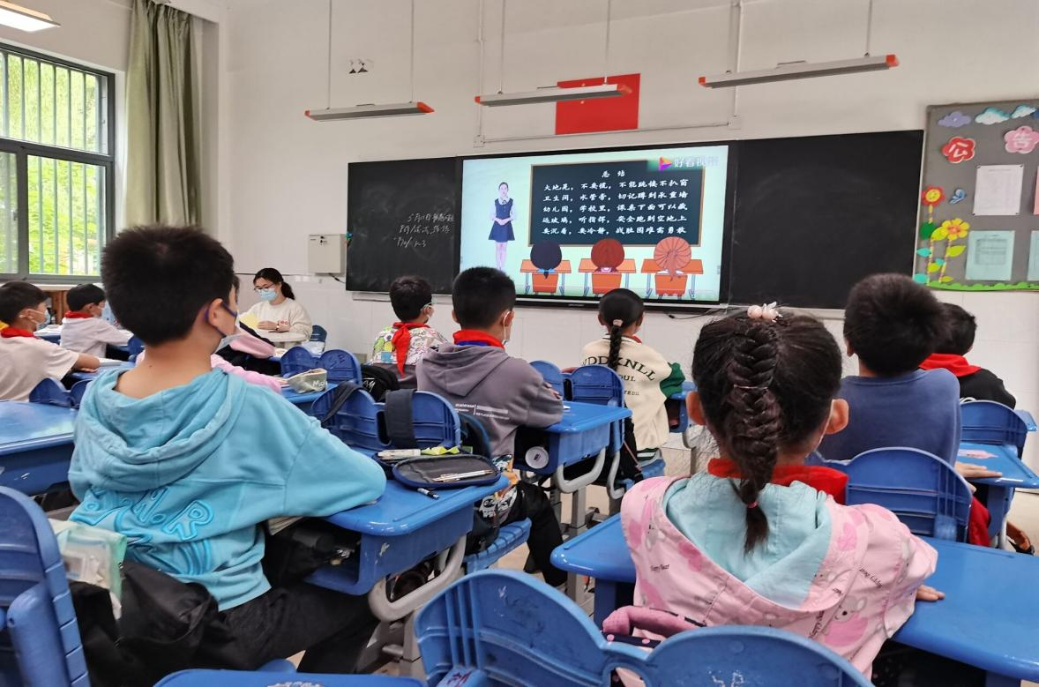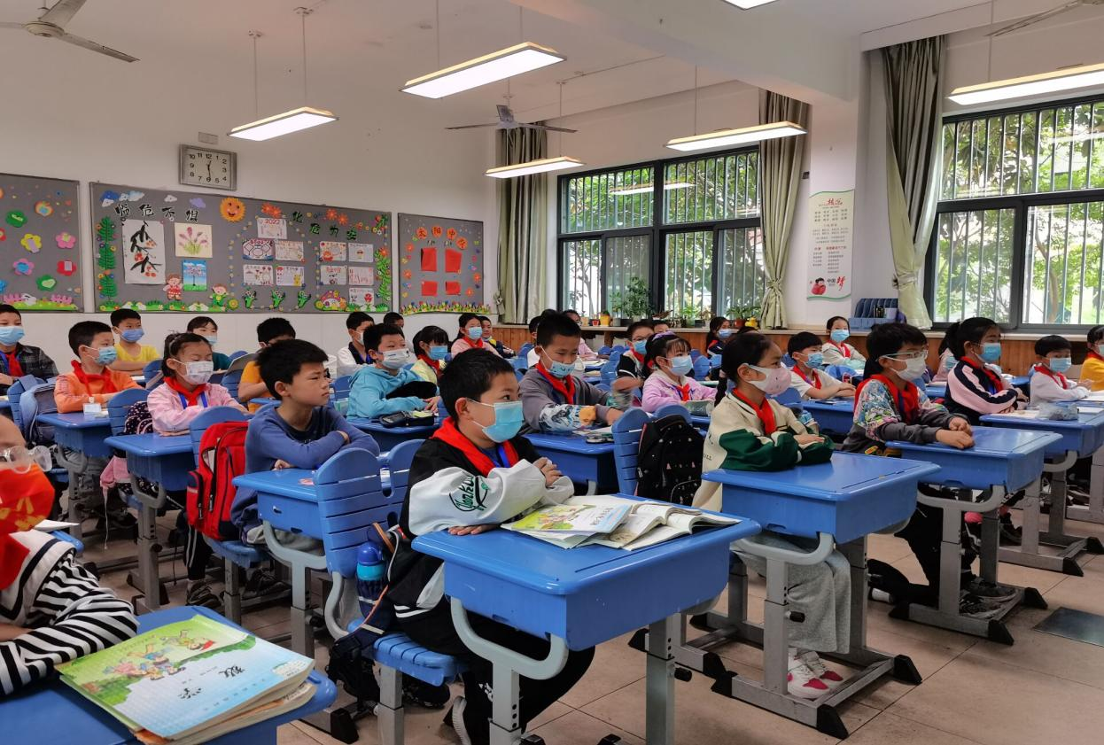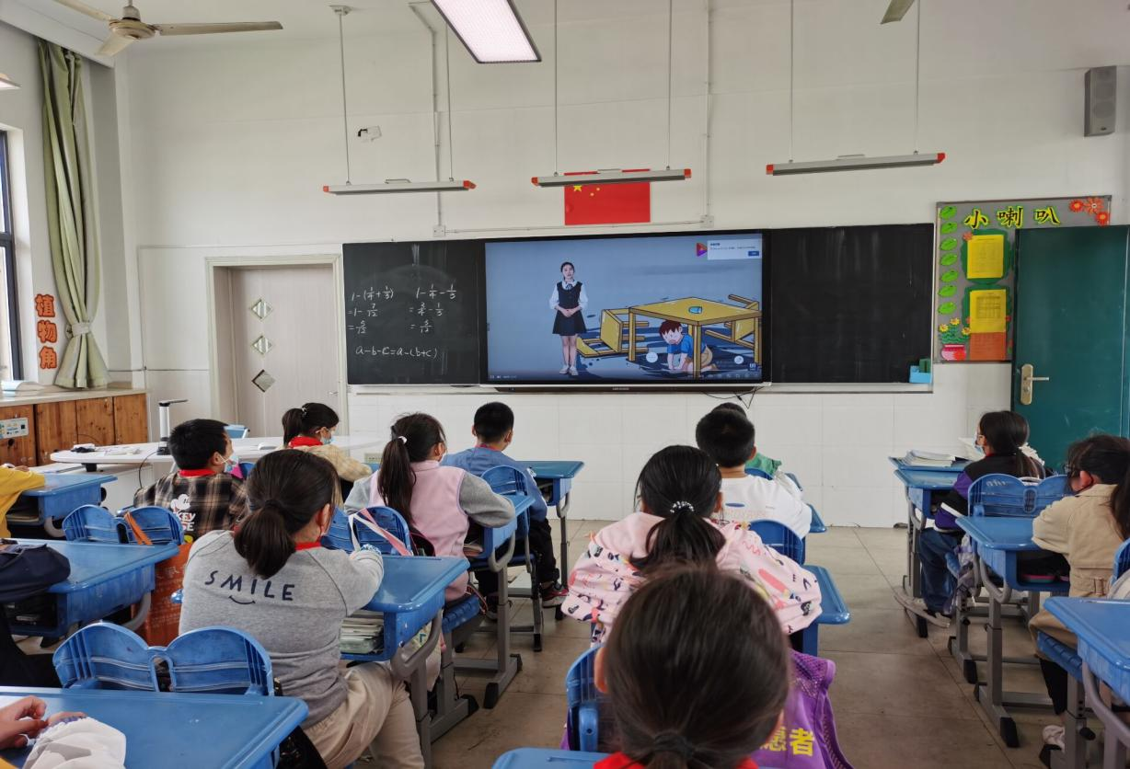  
 2022年5月12日15:30，“灾情”突现，各责任老师迅速到达指定岗位，引导楼内学生快速疏散，教室学生迅速“趴下，躲好、抓牢”，震后带领学生沿着指定疏散路线快速前进，有序撤离到学校操场、消防通道等安全地带，随即任课教师清点人数，并层层向上汇报。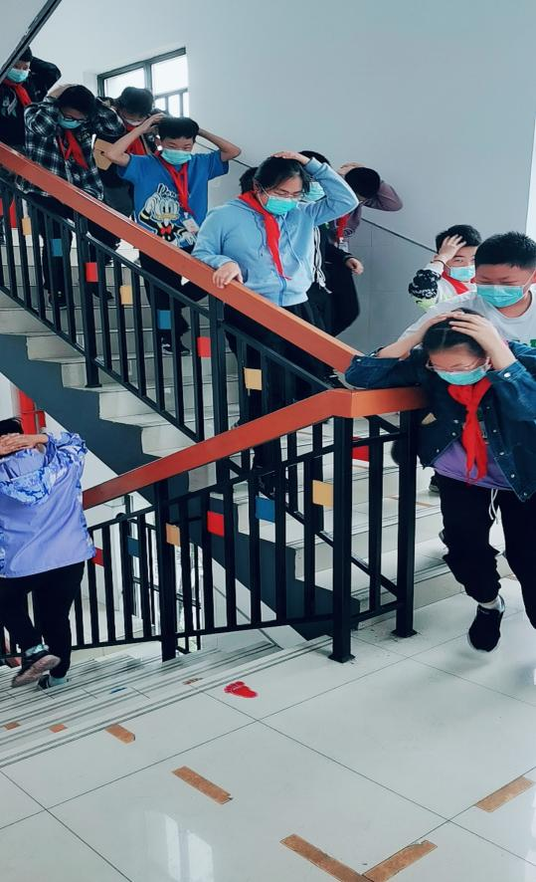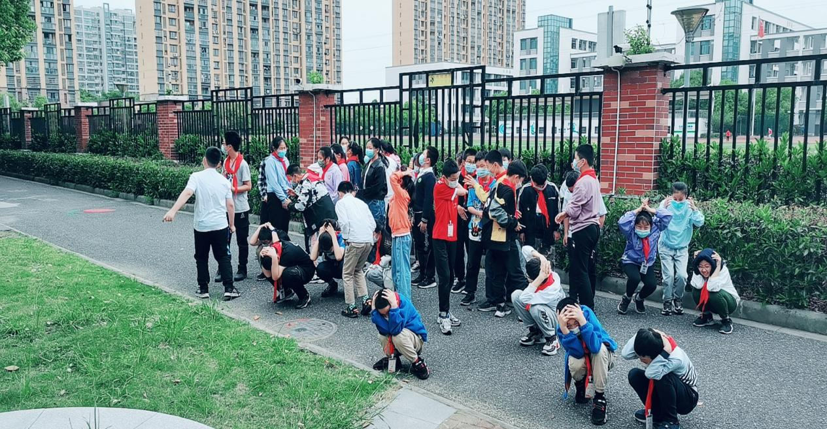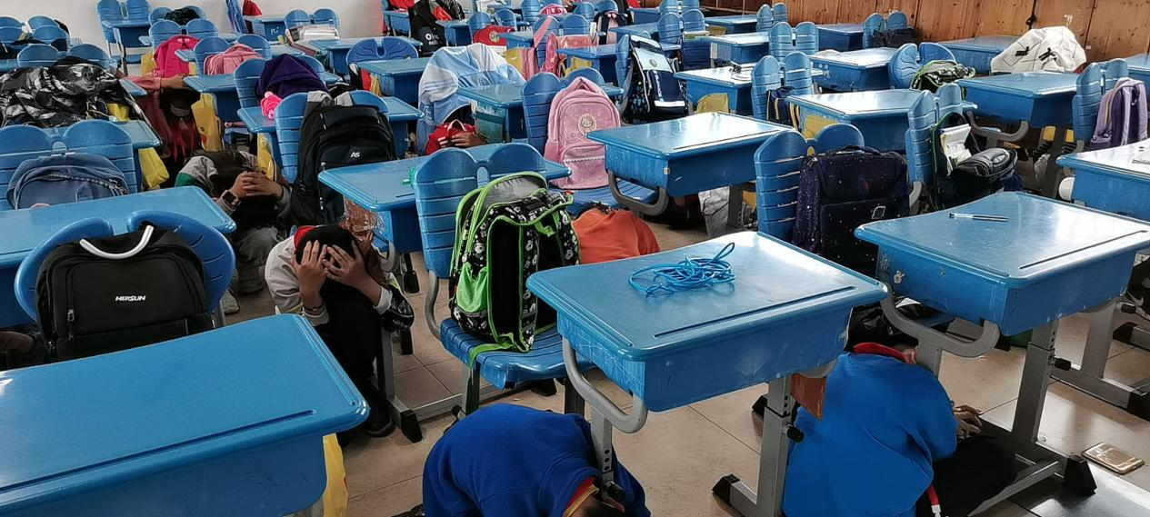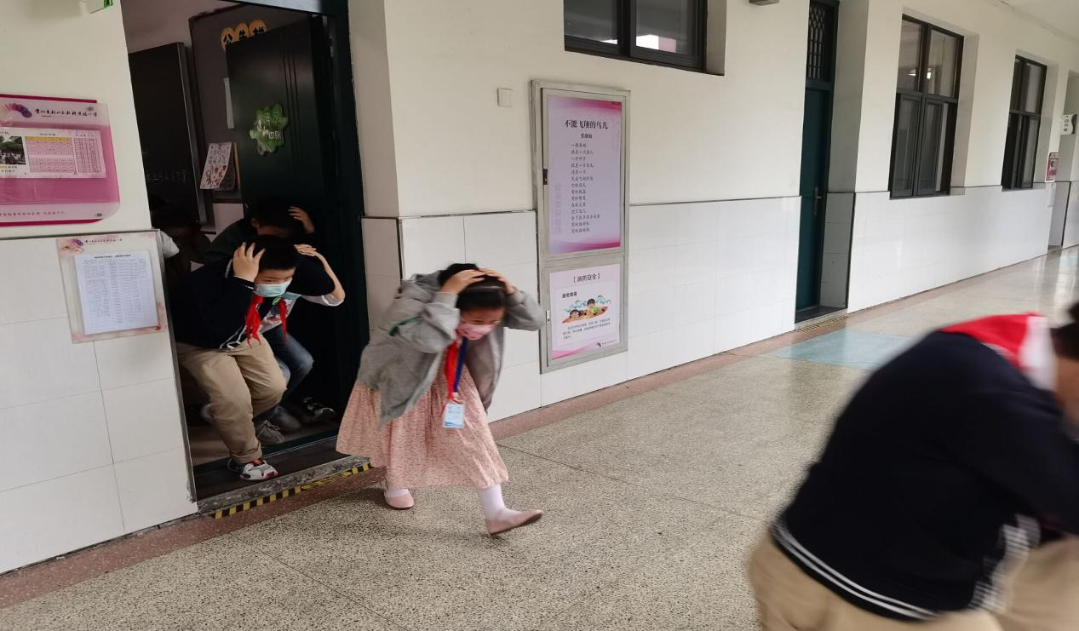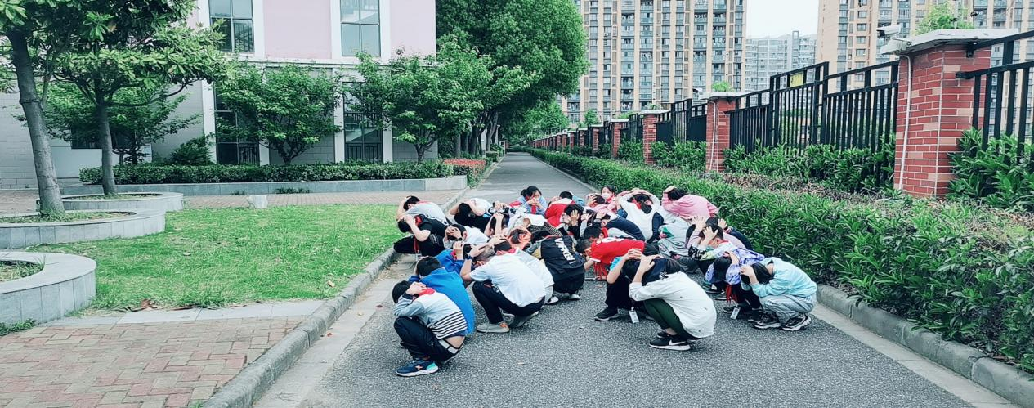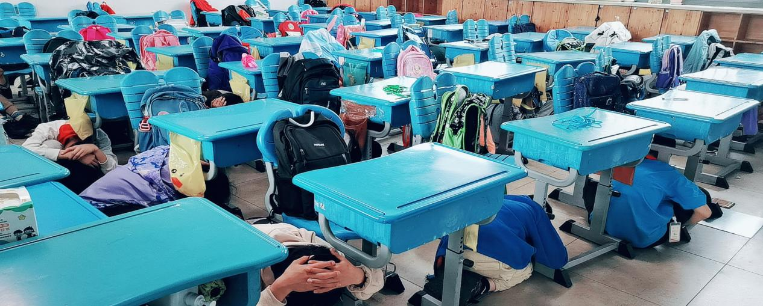

后勤保障中心主任郭建刚进行了点评。他肯定了这次新桥实验小学防震逃生演练的有序和迅速，强调逃生过程中应该注意的事项，介绍面对各种不一样灾情时的应对举措，同时分析了目前校园的安全现状及隐患行为与现象，号召大家努力学习安全知识，增强安全意识，要把校园安全警钟长鸣。  
 对于学生生命安全的教育一直是新桥实验小学工作的重中之重。全校师生能够如此迅速、有序、如法的疏散也非一朝一夕所得。在日常时间里，新桥实验小学从门口的大屏幕上一直滚动播放校园安全知识，到各班主任利用晨周会、班报宣传如何防微杜渐避免灾情生。新桥实验小学的每项安全工作踏实、稳健地落实，安全工作永不停歇，永无止境！

（撰稿:杨阳 审核：姚建法）